降本增效系统落地方案班

课程背景：
当前，全球制造业正面临百年未有之大变革：国际经贸格局深度调整，国内原材料及人力成本持续攀升，市场竞争进入存量博弈阶段。国家统计局数据显示，2023年制造业企业平均利润率较疫情前下降2.8个百分点，超60%企业面临"增产不增效"的困局。与此同时，"十四五"规划明确提出智能制造、绿色制造转型升级要求，国务院《质量强国建设纲要》更将降本增效定位为企业高质量发展的核心路径。在此背景下，制造业企业亟需构建系统化的降本增效能力体系。
本课程专为破解上述痛点研发，聚焦"系统落地"核心价值，基于华为、美的、伊利等30家标杆企业实践，独创制造业降本增效"四维驱动模型"：战略层构建成本竞争优势，运营层打通端到端价值流，执行层植入精益改善基因，组织层打造持续改善文化。课程采用"方法论+实战案例+工具表单"三维教学体系，随课配套《制造业降本增效落地工具包》及《改善项目推进路线图》，确保学员结训即能输出可执行的改善方案。

课程收益：
● 掌握降本增效全员工核算法体系，并熟知降本增效核算后的流程和关键点
● 运用降本增效持续改进模型与工具，并协助精益成本管理师做好降本增效
● 建立降本增效改善前后对比的数据表盘，重点监控降本增效变化的趋势图
● 提升营造全员降本增效的改善氛围，全面推动全员降本增效改善的自主性
● 降低生产降本增效的路径、方法、技巧；培养降本增效的分析与改善能力
● 降低质量降本增效的路径、方法、技巧；培养降本增效的分析与改善能力
● 降低人工降本增效的路径、方法、技巧；培养降本增效的分析与改善能力
● 建立精细化降本增效管理的内控流程和步骤，确保成本内控体系的完整性

课程时间：2天，6小时/天
课程对象：总裁、总经理、质量经理/主管、技术经理/主管、研发经理/主管、生产经理/主管、物流与采购经理/主管、成本会计
课程方式：录工具复制+录像观赏＋案例解析+训战推演+成果分享+疑难问答＋精彩点评
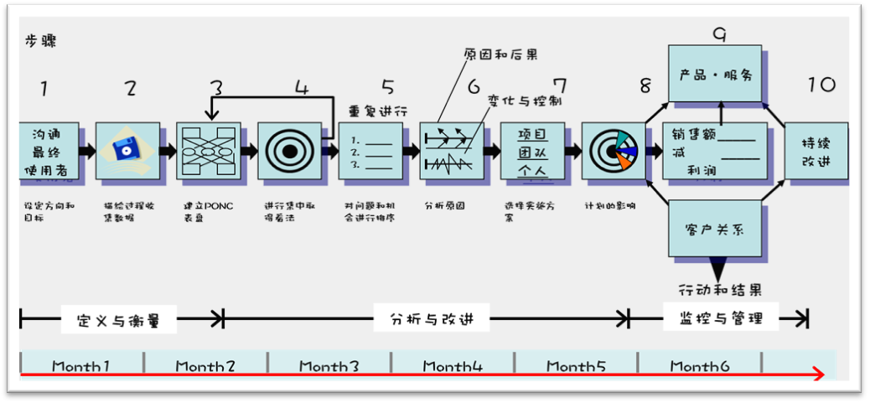

课程大纲
第一讲：降本增效管理心思维
一、调研与诊断
1. 如何跳出精益降本增效管理瓶颈
1）降本增效管理的三大热身问题
2）从困局清单到突破性变革思维
3）有效跳出降本增效的自困模式
2. 中小企业精益降本增效的三大瓶颈
1）缺乏降本增效精细化管理的理念
2）降本增效管理制度体系不够健全
3）降本增效管理的方法和技术落后
3. 降本增效的科目与财务系统的关联
4. 全面降本增效核算的方法与技巧
5. 建立工厂降本增效和内控流程
4. 精细化降本增效管理解决方案
研讨：如何应对工厂降本增效的瓶颈
案例：CKT公司的降本增效运营标准化管理
二、目标与组织
讨论：降本增效有哪几部分构成?
1. 降本增效管理师必备的专业知识与技能
2. 做好企业降本增效运营的四个关键点
1）领导以身作则建立全员降本增效意识
2）在降本增效管理上严格把控每个细节
3）严管应收款和库存两个基本点
4）通过集中生智达到降本增效的效果
3. 推动全员降本增效改善的思考和要点
三、成果与激励
1. 组织——建立可信赖的降本增效管理委员会
2. 规划——精益降本增效管理系统的导入步骤
3. 实施——构建精益降本增效运营管理的规范
4. 机制——推动全员参与精益降本增效的动力
案例：CKT公司推动全面精益降本增效

第二讲：技术降本增效系统技术
一、确定技术降本增效的目标与指标
1. 技术降本增效数据结构与结构拆分表
2. 技术降本增效目标设定与指标分解
3. 技术降本增效数据构成比例
4. 关键技术降本增效指标达成的路径
演练：CKT公司的技术降本增效结构拆解
二、做好技术降本增效的途径与系统技术
1. 产品技术变更导入“高压线管理”法
2. 预防技术-FMEA失效模式与效应分析
3. 工艺工程防呆管理技术-PoKe-YoKe
4. 做好技术降本增效的方法与步骤
5. 如何突破企业新产品开发的问题
6. 新产品开发与市场调查
7. 新产品开发质量策划五部曲
8. 攻的质量与守的质量
9. 项目设计评审流程与机制
10. 研发技术人员的能力培养
11. DQE的角色定位和职责
12. DQE的工作流程和KPI考核
案例：企业如何预防生产线漏打螺丝的

第三讲：供应链降本增效系统技术
一、确定供应链降本增效的目标与指标
1. 供应链降本增效数据结构与结构拆分表
2. 供应链降本增效目标设定与指标分解
3. 供应链降本增效数据构成比例
4. 关键供应链降本增效指标达成的路径
演练：CKT公司的供应链降本增效结构拆解
二、做好供应链降本增效的途径与系统技术
1. 供应链降本增效分析与管控
1）供应链全成本管理心思维
2）供应链管理的四大支点
3）供应商关系维护与管理
4）采购对供应商降价的策略与方法
5）控制材料单重与材料消耗的方法
6）降低供应链管理成本的方法与步骤
案例：VSM的实施流程和要点
案例：SSTS的实施流程和要点
2. 库存降本增效的分析与管控
1）企业库存成本分析的现状和目标
2）库存的定义与功能性分类
3. 优化企业库存降本增效的四大关键
1）建立科学的存货管理系统
2）建立有效的存货管理方法
3）完善内部的存货管理制度
4）提升存货管理能力与水平
4. 库存的ABC法则管理策略
案例：CKT公司的库存管理

第四讲：生产降本增效系统技术
一、生产降本增效的结构和关键绩效指标
1. 生产降本增效数据结构与结构拆分表
2. 生产降本增效目标设定与指标分解
3. 生产降本增效构成比例
4. 关键生产降本增效指标达成的路径
演练：CKT公司的生产降本增效结构拆解
二、做好生产降本增效的途径与系统技术
1. 建立现场标杆管理的9条基本准则
2. 精益5S与目视化看板管理
3. SMED快速换型管理技术
4. 现场OJT与多技能员工
5. 丰田式管理：设备维护与保全技术
6. 过程作业模式与标准精细化
7. OJT与OPL的教育方法与技巧
8. 标准在制造工序实施要点
9. 识别和消除现场管理中的浪费
案例：CKT公司生产降本增效的分析与成果

第五讲：质量降本增效系统技术
一、质量降本增效的结构和关键绩效指标
1. 质量降本增效结构与结构拆分表
2. 质量降本增效目标设定与指标分解
3. 质量降本增效构成比例
4. 关键质量降本增效指标达成的路径
演练：CKT公司的质量降本增效结构拆解
二、做好质量降本增效的途径与系统技术
1. 质量降本增效数据的收集流程与方法
1. 以预防成本为中心的分析与改善
2. 以鉴定成本为中心的分析与改善
3. 以内部失败成本为中心的分析与改善
4. 以外部失败成本为中心的分析与改善
5. 设计每天节约一元钱的项目活动
6. 质量降本增效分析与考核标准
案例：CKT公司质量降本增效的分析与成果

第六讲：人力资源降本增效系统技术
一、人力资源降本增效的结构和关键绩效指标
1. 人力资源降本增效数据结构与结构拆分表
2. 人力资源降本增效目标设定与指标分解
3. 关键人力资源降本增效指标达成的路径
演练：CKT公司的人工成本结构拆解
二、做好人力资源降本增效的途径与系统技术
1. 建立生产人工成本统计分析制度
2. 建立企业各岗位的成本责任制度
工具/表单：人工成本的科目分解及改善追踪表
3. 员工培训费用结构分类与改善点
4. 通过工作效能提升优化人力成本
案例：CKT各分厂人工成本的对比表
5. 通过内部流程优化改善人工成本
工具/表单：人工损失工时与成本统计表
6. 有效控制员工离职成本的关键点
标准：人工成本考核项目及考核标准
案例：CKT公司人工成本分析与成果
三、基于现场改善的岗位人才培养
省思：如何把岗位人才的力量发挥出来
1. 通过设备自动化提升效能，优化减员
2. 通过产品工艺改善来优化减员
3. 培养解决方法让他们自己思考
4. 如何培养技术人才的觉察能力
5. 通过ECRS取消不增值部分，优化减员
6. 建立技术人才的长效培养机制
7. 人人都是工程师的目标培养
8. 人人都是改善能手的目标培养
案例：CKT技术人员培训矩阵图

